**Bakgrunn:**

Proresult utvikler og levere systemet Anleggsterminal for elektronisk mannskapsliste på anleggsområde (<https://anleggsterminal.no>)

Hovedfunksjonen til systemet er at alle arbeidarar skal registrere seg når dei kjem til anleggsområdet, ved å scanne sitt personlege HMS-kort (<https://www.hmskort.no/>) på en kortleser vi tilbyr. Dette pga lovkrav om at slik registrering skal utførast.

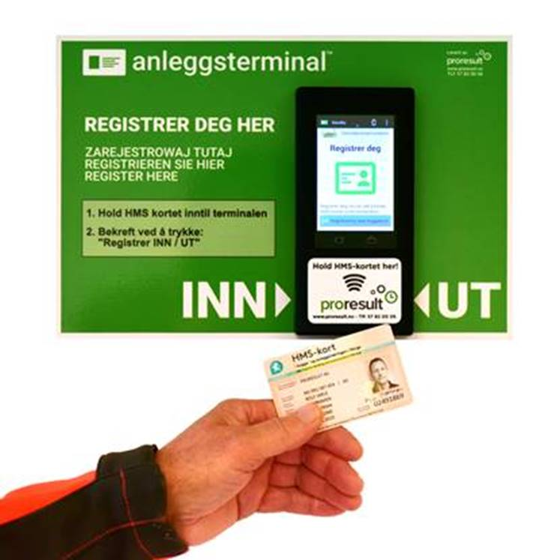

Som ein tilleggsfunksjon ønsker enkelte kundar å kunne bruke same kortlesar og HMS-kort til å kontrollere adgang til anleggsområde. Måten ein gjere dette på med andre liknande system er å sette opp ein «rondellport»/«rotasjonsgrind» som låsast opp når arbeidar har scanna kortet på kortlesar.

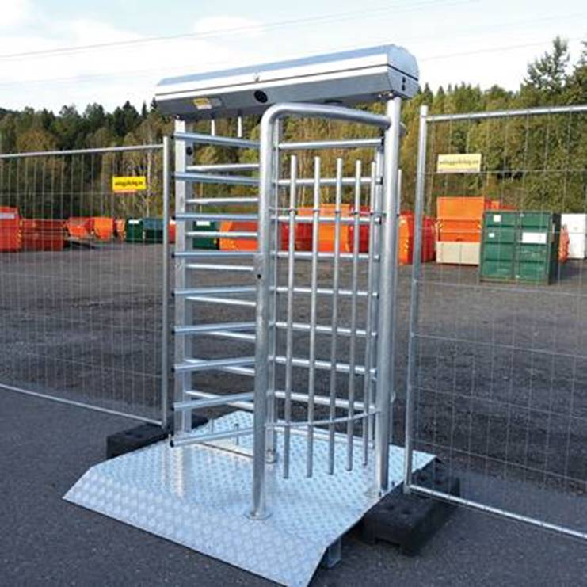

Dei mest aktuelle rotasjonsgrinder og porter kan styrast ved hjelp av eit relê/brytar som koblast til kontrollboksen til porten.

Proresult ønsker derfor å utvikle ei løysing slik at Anleggsterminal kortlesar kan låse opp rotasjonsgrind eller anna port som lar seg styre av eit relê.

**Prosjektbeskrivelse:**

Første del av prosjektet vil vere å prøve å finne fram til det beste alternativet for hyllevare-elektronikk som kan brukast til formålet. I utgangspunktet er det tenkt at dette bør vere eit bluetooth kontrollert relê som kan koblast til styringssystemet til rotasjonsgrind. Dette må ha innkapsling slik at det kan monterast utandørs i vær og vind.

Andre del av prosjektet vil vere å utvikle eit testprogram for android som kan styre relêt via bluetooth, og dermed kontrollere opplåsing av rotasjonsgrind som er innafor bluetooth rekkevidde.